徐福记京东糖巧年货节360°全域营销共振
广 告 主：徐福记
所属行业：休闲食品
执行时间：2022.12.16-2023.01.28
参选类别：跨媒体整合类
营销背景
2022即将收官，又到了年货采购高峰期，年货节正是糖巧类目全年最重磅的营销节点，糖巧Top品牌徐福记每年都是消费者年礼首选，上届年货节稳居行业销售第一；今年品牌乘胜追击领衔全域整合营销，拉升京东年货节影响力。
营销目标
徐福记携手京东锁定年末购物场景，化身舰长联动各大糖巧品牌跨媒体整合营销，触达更多潜客拉动转化。
策略与创意
锁定节日送礼主力军85&95后年末大幅上涨的送礼需求，传递京东平台一站式购齐&春节不打烊心智，糖巧和年货双Top品牌徐福记化身活动舰长，跨界联合各大年货热门糖巧咖啡品牌，共同满足不同送礼需求，致力于在年末为TA们送出#新年第1份礼#。
抓住22年圣诞+元旦+春节临近的“超长礼遇”营销契机，以“新年礼赠指南”为内容支「点」x定制化创意物料统一沟通购物场景主「线」x线上社媒、户外广告、线下活动360°全域媒体强势联动全「面」覆盖潜客，点线面3位一体实现话题引爆，为京东年货节带来巨大流量。
执行过程/媒体表现
亮点一：徐福记衔领糖巧咖啡11大知名品牌同时上场，定制#新年第一份礼# 创意物料打造线上内容矩阵。
- 站外微博官号徐福记×雀巢咖啡×费列罗×星巴克×玛氏等知名品牌联合发声造势，活动海报X好物清单强年货氛围吸睛，聚集粉丝关注引流站内。
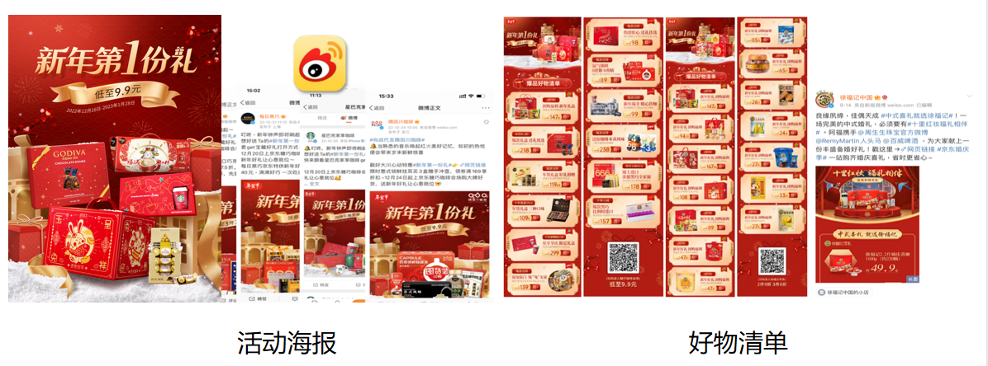
- #新年第一份礼#话题首发引爆热议，微博跨圈层百万级KOL持续场景化种草引流内。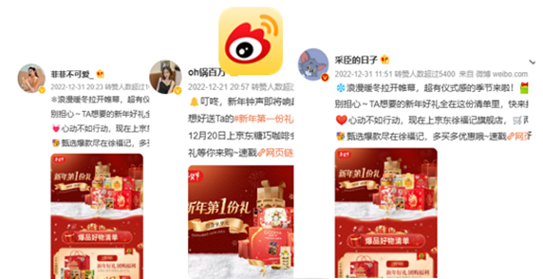
- 贯穿活动三大节点，40+微信社群直发创意物料，活动宣发产品种草导流进站高效转化。
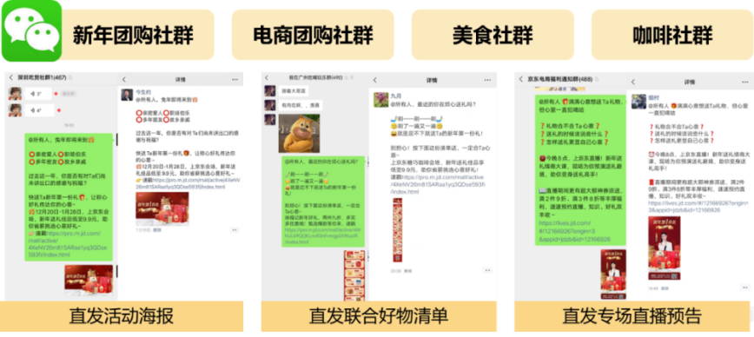
亮点二：全域多渠道大曝光造势提升活动影响力，站内外链路打通流量高效转化，打响新年京东电商整合营销第一战。
- 站外霸屏热门APP开屏信息流铺开，站内重磅资源点位全覆盖，强势流量引流会场。
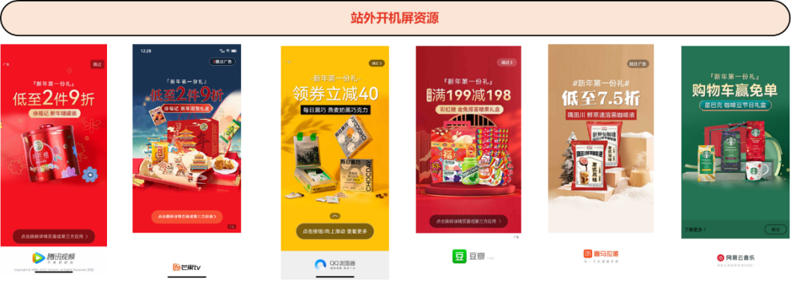
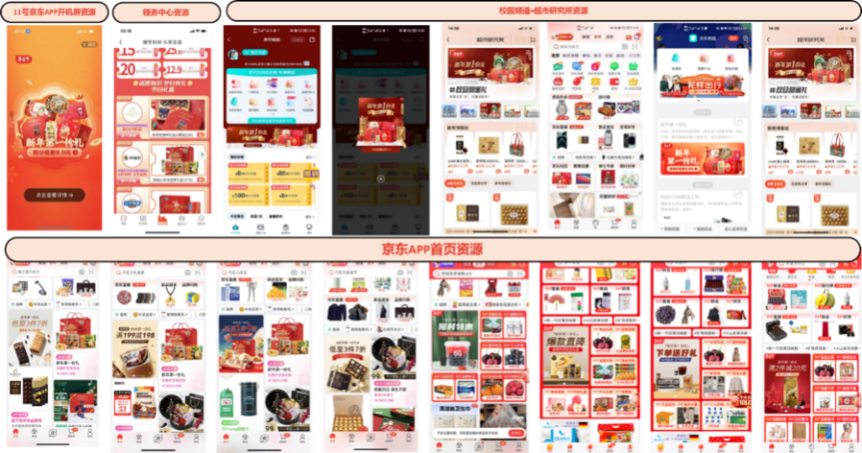
2、打造跨品牌会场集中汇聚站内外流量， 圣诞-元旦-春节主题楼层跟随活动时间更新，定制场景化搭配购楼层组合安利年礼糖巧，满足一次带回家消费全需求。
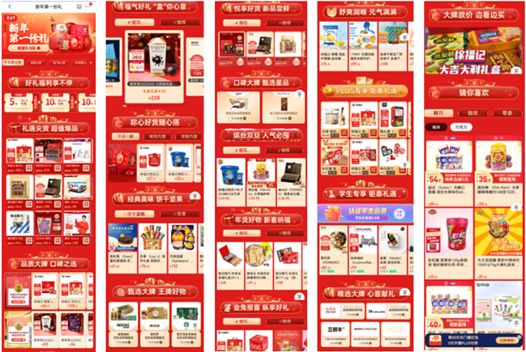
3、站内合作京东生活类Top级达人打造2小时专场直播，场景化演绎 “新年送礼情商大课”打透送礼心智，拉动京东公域高潜用户关注，缩短种草转化链路高效促购。
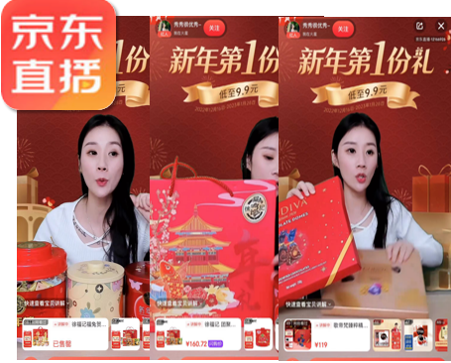
亮点三：联合发力线下媒体渠道，矩阵式大曝光提升B端及C端活动影响力。
- 抓住疫情解放契机，京东大楼开年首场线下活动落地限时集中爆发。
创意福礼派发站刷爆京东内部朋友圈，京东采销、采控、营销领导团队空降交流，
线上强势引流，品牌会员拉新超3000人，带来品牌与平台的价值双提升。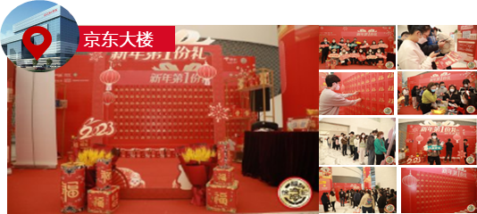
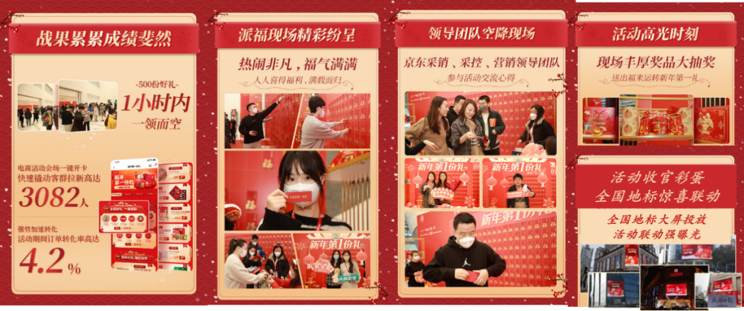
- 北京x上海x南京x成都4城联动户外大屏投放，依托地标性线下资源打透“新年第一份礼”心智，活动持续曝光直击潜客。
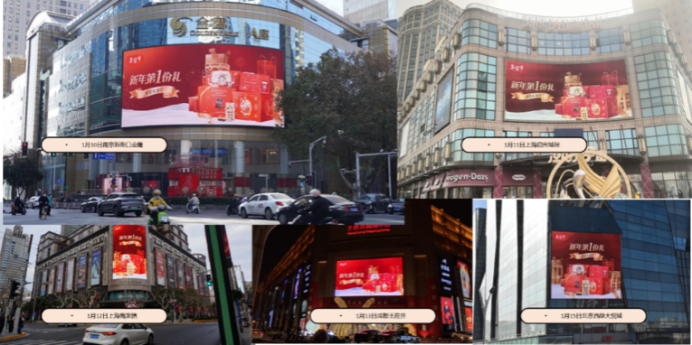
营销效果与市场反馈
徐福记领衔京东糖巧年货节360°跨媒体整合营销，活动总曝光破1亿；
会场引入订单数30,000+，引入订单金额超600w
微博#新年第一份礼#话题阅读量6000w+；话题讨论量近3w
线上社媒曝光量超3000w，线下媒体投放曝光量超500w
*数据来源：微博平台、微信平台、京东直播、京准通、城市户外投放运营机构、京东数坊、京东通天塔

